2 建设项目基本情况
项目名称：云南曲靖德鑫煤业股份有限公司20吨燃气锅炉项目
建设单位：云南富源德鑫集团有限公司
项目申办单位：云南曲靖德鑫煤业股份有限公司
建设性质：新建项目
建设地址：云南省曲靖市富源县中安街道东堡社区升官坪（云南富源德鑫集团有限公司厂区内）
项目于2023年02月13日经富源县发展和改革局批准取得《云南省固定资产投资项目备案证》（备案号：2302-530325-04-01-305951）。
投资金额：300万元
主要建设内容及规模：该项目为云南曲靖德鑫煤业股份有限公司90万吨／年焦化的配套项目，锅炉房主体为钢架结构，四周为砖混。主要设备为20吨承压锅炉，配套建设锅炉用水软水站，采用焦炉炼焦过程中产生的净煤气为燃料，加热干净水转化为蒸汽，用于化产管道加热，每小时产生20吨蒸汽。
表1 锅炉技术参数一览表
锅炉技术参数
锅炉型号 | WNS20-1.25-Y.Q
额定蒸发量 | 20t/h
额定蒸汽压力 | 1.25MPa
额定出口压力 | 1.25MPa
允许工作压力 | 1.25MPa
额定出口温度 | 194℃
额定蒸汽温度 | 194℃
设计热效率 | 90.6%
适用燃料 | 焦炉煤气
计算燃料消耗量 | 2234 NM³/h
燃烧方式 | 室燃
调节方式 | 全自动比例调节
锅炉重量（不含炉水重） | 50t
锅炉水容量 | 30t
最大运输尺寸（长x宽x高） | 8050×3750×3960mm
锅炉外形尺寸（长x宽x高） | 10670×5100×4875mm

3地理位置及周边环境

3.1地理位置
本项目位于云南省曲靖市富源县中安街道东堡社区升官坪云南富源德鑫集团有限公司厂区内，地理坐标东经104°17′14″，北纬25°38′26″，海拔1920m，距富源县城约9.5km，富源县东与贵州省盘州市毗邻，北与宣威市接壤，南连罗平县。昆明至小云尚铁路线从富源县城边缘通过，在沾益车站和贵昆线接轨，富源至昆明铁路里程约232km，至沾益约64km。曲胜高速公路由县城至厂区边缘通过，交通便利，运输方便。
交通地理区域位置见图2-1。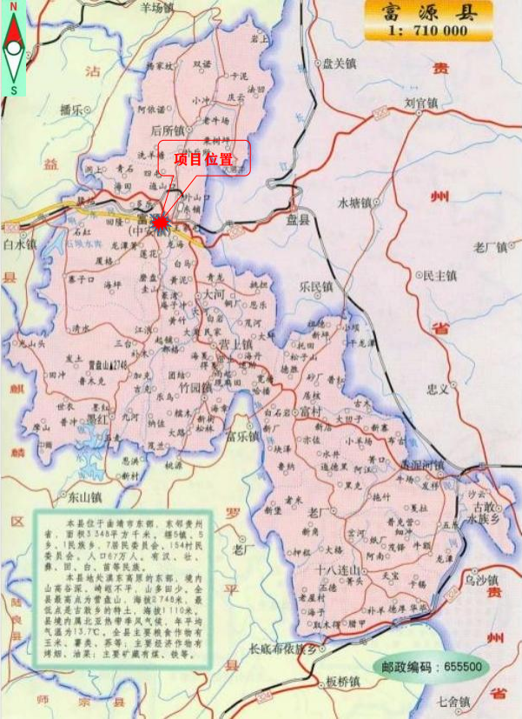
图2-1 项目所在地交通区域位置图

3.2周边环境情况
本项目位于云南富源德鑫集团有限公司厂区内，项目东北面44m处是公司筛焦楼，56m处是公司J5皮带机通廊，6m处是公司内部道路，11m处有公司管道（煤气管道、蒸汽管道）；东面43m处是公司管式炉，69m处是公司粗苯罐区；东南面紧邻项目是公司厂区内空地；西北面是云南云枫清洁能源有限公司，南面104m处是胜境关服务区；西南面41m处是公路超限检测站，142m处是沪昆高速公路；西北面9m是污水处理厂，119m是35kV变电站，205m处是茶花水库(小二型水库）本项目周边500m范围内无医院、影剧院、体育场（馆）、码头等公共设施，无风景名胜区、水路交通干线、地铁风亭及出入口、基本农田保护区、畜牧区、渔业水域和种子、种畜、水产苗种生产基地；也无军事禁区、军事管理区等；与车站、公路、铁路的距离满足规范要求；不在水源地保护范围。

